Escuela Secundaria Básica Nº 1 Pinamar
boletín escolar
¿Qué establece la nueva ley?

Cuatro niveles de enseñanza: Inicial, Primaria secundaria y superior.
Secundaria: de 6 años divididos en dos ciclo 1º, 2º y 3º S. Básico (ex tercer ciclo) y 4º, 5º y 6º (Hoy Polimodal). S. Superior.
¿Cuáles son sus objetivos?

La escuela Secundaria va a formar para:
-Adquirir saberes y continuar los estudios.
-Fortalecer la formación de sujetos de derecho y capacidad de ejercer y construir ciudadanía.
-Vincular la escuela con el mundo del trabajo.

¿Cómo se evalúa?

El ciclo lectivo se divide en tres trimestres, en cada uno de ellos el alumno deberá tener al menos tres calificaciones: una de ellas corresponderá a evaluaciones escritas, otra será definida considerando el desempeño global del alumno durante el período; y las demás surgirán de los instrumentos de evaluación que el docente considere pertinentes.
La calificación final será el promedio de las calificaciones correspondientes a cada trimestre.
¿Hay exámenes?

Se van a tomar exámenes trimestrales.
Debe haber varias pruebas en cada trimestre; una al menos debe ser escrita.
¿Con qué nota se aprueba?

Las calificaciones parciales serán numéricas según la escala de 1 a 10 puntos.
La nota promedio es 7 (siete). Esta nota determina si el alumno aprueba, o si debe rendir en diciembre, si promedia entre 6 y 4; ; o en marzo, si promedia menos de 4.
¿Con cuántas “previas” se puede pasar de año?

Una materia.
¿Cómo es el régimen de asistencia?

Para 1º, 2º y 3º no existe la condición de libre. Los alumnos pueden ser matriculados en cualquier momento del año y no pierden la posibilidad de asistir a clases y a las inasistencias de acreditación establecidas. La cantidad de inasistencias totales es de 28, luego de lo cual deben continuar concurriendo a clases y rendir todas las materias en los períodos de comisión evaluadora.
¿Cómo es el régimen disciplinario?

La convivencia escolar estará regulada por “Acuerdos de Convivencia”. Elaborados en cada escuela. Estos serán revisados periódicamente, para permitir la participación de nuevos integrantes de la escuela.

Comienza: La Nueva Secundaria

Deserción Escolar
- El sistema educativo Argentino atiende a 10.683.661 alumnos. Pero podrían ser mas, la pobreza y la exclusión social hacen que muchos chicos estén alejados de las aulas.

- Según la evaluación de la Calidad educativa más de 376 mil chicos entre 12 y 17 años abandonaron –en un año- sus estudios.

- La falta de escolaridad promueve mas pobreza y marginalidad. Y cierra las puertas a las oportunidades de tener un futuro mejor.

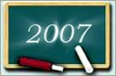

Todos a la escuela, a estudiar!!!

Contenido
Comienza la Nueva Secundaria 1
Deserción Escolar 1
Fondo Escuela 2
Cooperadora 2
Día Mundial del agua 3
Cuidado del agua 3
AIC 5
Expectativas de logro 1 6
Fuente: D.G.C y E
Marzo 2007
Volumen 2, número1 1
Por primera vez nuestra SB recibe de la DGCyE el fondo escuela que es un subsidio para realizar algunos arreglos en nuestro edificio.
En esta ocasión hemos recibido $1300.- los cuales hemos utilizado para comprar dos ventanas nuevas de aluminio, para una de las aulas, ya que estaban todas podridas y volver a amurar las rejas. Tarea que se realizó
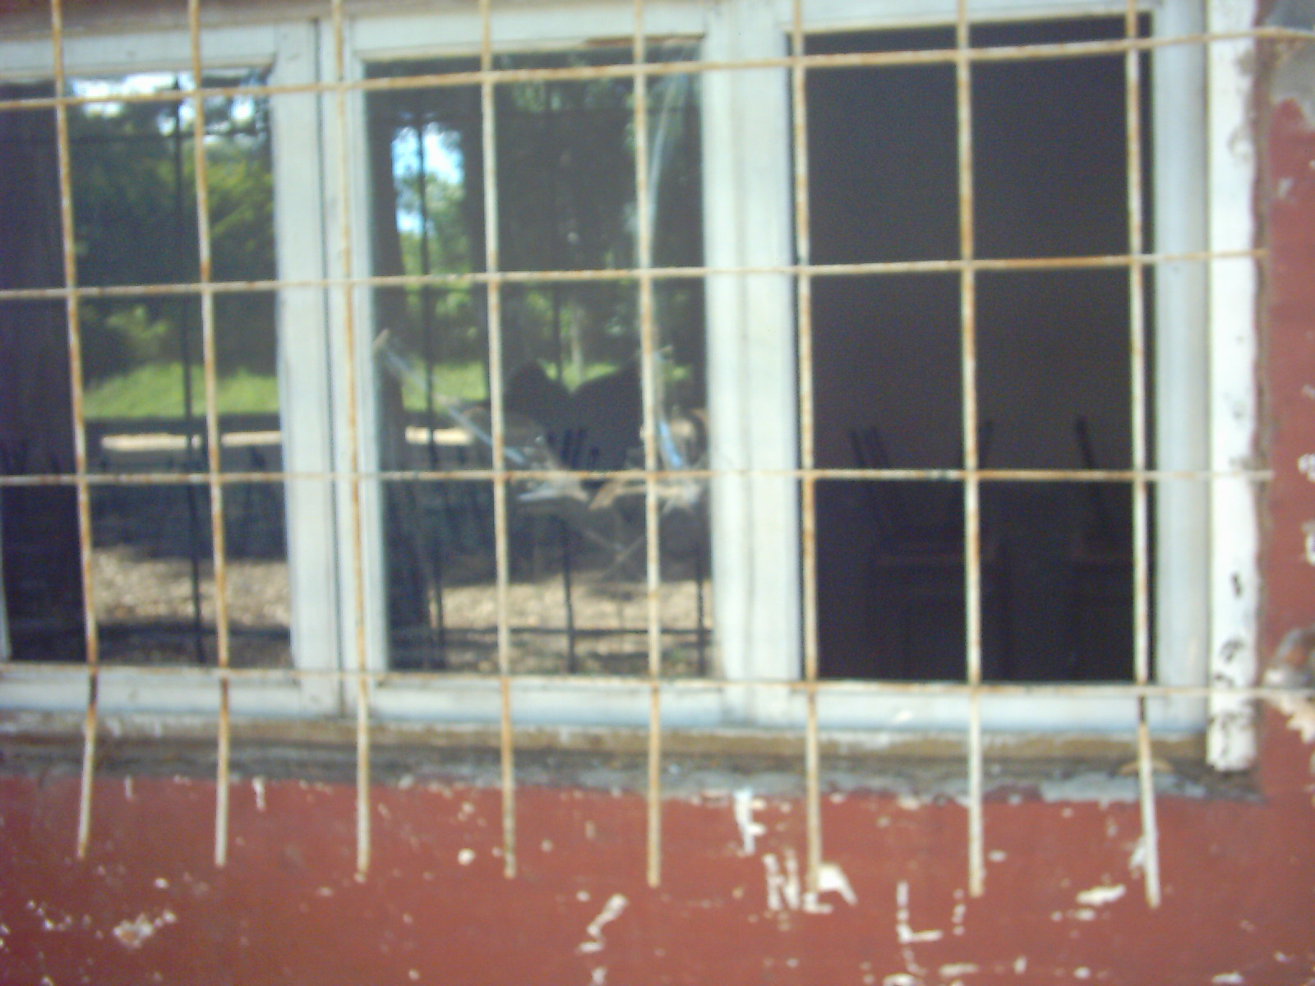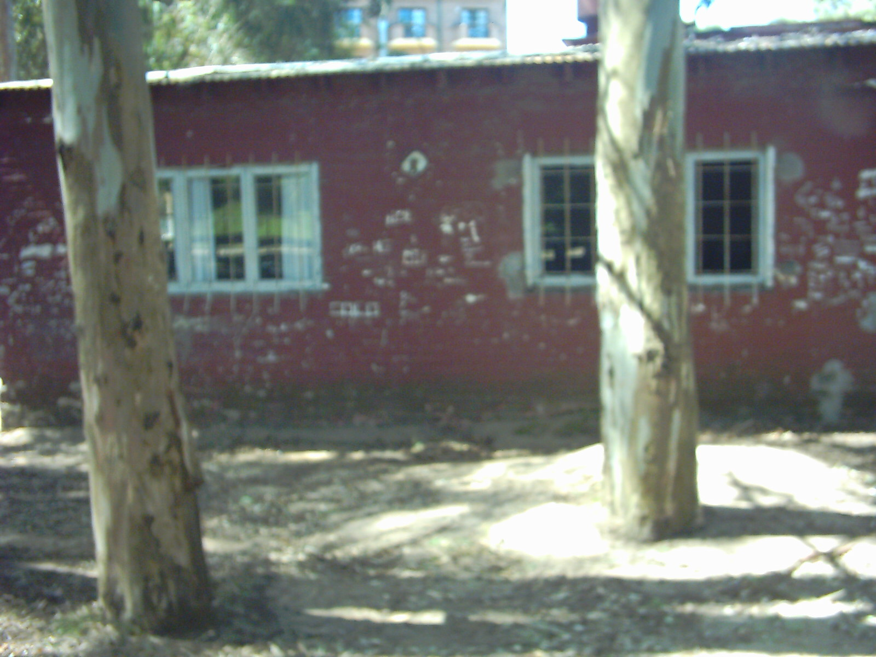
Y se ha comprado toda la pintura para el exterior e interior del edificio. (Solicitado por nota al Consejo escolar desde el 13 de agosto del 2006) Todavía no se realizó.
Quedan muchas cosas por realizar en nuestro edificio, por tal motivo convocamos a todos los padres a ayudarnos y colaborar con la escuela de sus hijos.
Tareas a realizar: Ampliación del playón de Educ. Física, y pintura del mismo.
Reparación de postigones podridos.
Sacar todos los alambrados en mal estado.
Plantación de árboles y /o arbustos como cercos perimetrales.
Derrumbar baños viejos y construir Kiosco. Pintura del edificio. Mobiliario para la biblioteca y secretaria.
Arreglo de la membrana del techo de un aula.

Fondo escuela
Constitución de la Asociación Cooperadora de la ESB 1 de Pinamar

La Directora de la Escuela Secundaria Básica Nº 1 de Pinamar, convoca a padres de alumnos, docentes y miembros de toda la comunidad educativa a la asamblea constitutiva de la institución y elegir entre los presentes una comisión directiva provisoria que deberá cumplimentar las siguientes acciones:

1- Habilitar libro de actas, tesorería, registro de socios e inventarios de bienes.
2- Abrir y promover la inscripción de socios fijando "ad referéndum" el monto de la cuota de socios.
3- Confeccionar un padrón de socios activos que estén condiciones de participar en la asamblea extraordinaria con derecho a voz y voto de elegir y ser elegido.
La misma se llevará a cabo el día 21/03/07 a
las 18 horas en el local escolar cito en Jonás
950, Pinamar.

Cooperadora Escolar
Hay mucho por hacer
“La escuela necesita de la colaboración y el compromiso de todos”.
Página 2

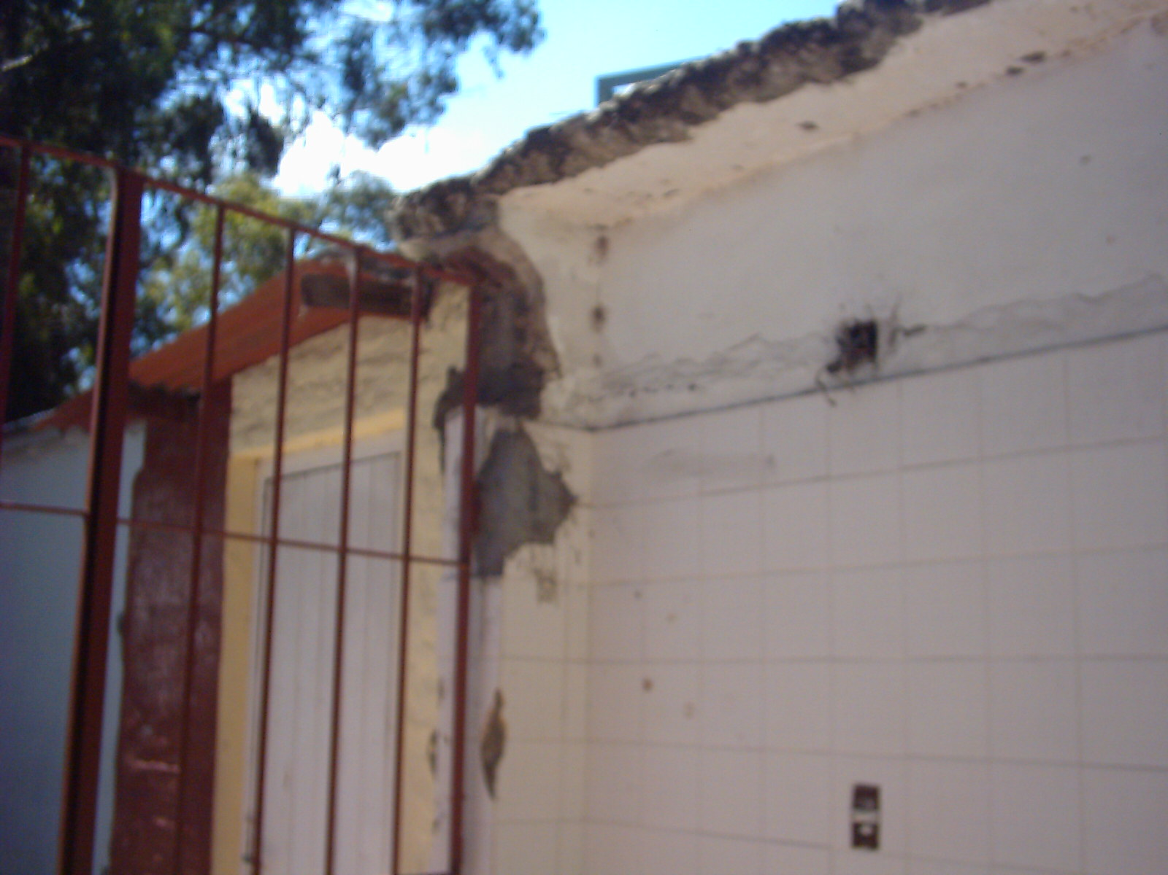




Agua para todos, Agua para la vida!.
Día Mundial del Agua 2007 “Afrontar la escasez de agua”
“Afrontar la escasez de agua” es el lema del Día Mundial del Agua, que se celebra anualmente el 22 de marzo.

Este año se pretende hacer hincapié en la importancia creciente de la escasez de agua a nivel mundial y la necesidad de una cooperación y una integración mayores que permitan garantizar una gestión sostenible, eficiente y equitativa de los escasos recursos hídricos, tanto a escala internacional como local.
Al plantear el tema de los recursos hídricos limitados resulta imprescindible abordar tanto problemas culturales y éticos como los relativos a la igualdad y derechos. Los desequilibrios entre la disponibilidad y la demanda, la degradación de la calidad de las aguas subterráneas y las aguas superficiales, la

competencia intersectorial, las disputas interregionales e internacionales giran alrededor de la problemática de cómo afrontar los escasos recursos hídricos.

Cuidado del Agua

- De cara al futuro, uno de los temas más preocupantes a nivel ambiental es la escasez del agua potable en el mundo.
- Se estima que en el año 2025, dos de cada tres personas, en todo el planeta, sufrirán la falta de este recurso vital.
- Hoy la situación también alarma. Son 1.500 millones los que no acceden al agua. Solo con el compromiso de los gobiernos y el uso responsable por parte de todos se podrá cambiar esta realidad.
¿Qué podemos hacer?
Utilizar el agua con responsabilidad y no desperdiciar el agua potable disponible.
Promover el uso racional de este recurso entre familiares y amigos.
No contaminar los cursos de agua con desechos nocivos, químicos y no biodegradables

Página 3
Ecología

UNESCO

La convivencia escolar tiene dos fuentes principales de regulación: la normativa vigente y, en concordancia con ella, la construcción diaria de las relaciones vinculares entre los actores de la comunidad educativa. Ambas instancias se encuadran en el marco de la Constitución Nacional y Provincial y la legislación vigente.
A.I.C Acuerdos Institucionales de Convivencia
La comunidad de la ESB Nº 1 establece el presente acuerdo normativo de convivencia.
1. Referido a la familia de los estudiantes:
La familia es parte integrante de la comunidad educativa y, como tal, debe responsabilizarse de la asistencia regular del menor a la escuela, de la presentación del mismo en forma adecuada y en horario, del suministro mínimo de materiales para el desempeño escolar o, de la comunicación a las autoridades de la imposibilidad de adquirirlo para que estas gestionen en favor del joven.
Los padres o tutores a cargo deberán registrar su firma en el establecimiento, proporcionar la información necesaria y notificarse de las comunicaciones a partir del cuaderno destinado a tal fin. Tomar bajo su tutela el retiro y el ingreso de los alumnos tanto al establecimiento como al ámbito donde se desarrollen las clases de Educación Física.
En caso que deseen informarse en forma particular por el desempeño del estudiante a su cargo podrán acercarse a la escuela y tratar el tema con la autoridad a cargo o, concertar entrevista con profesores o directivos.
La escuela asesorará en mecanismos de promoción y acreditación así como en toda la normativa que regule la trayectoria escolar de los estudiantes.
El ingreso tardío o retiro anticipado por ausencia de profesor será informado el día próximo anterior. Si el profesor no comunica su inasistencia con antelación, los jóvenes tendrán asignados trabajos prácticos acordes a temáticas transversales o curriculares. No hay posibilidad de retiro anticipado salvo necesidad de la familia y con presencia de uno de los adultos a cargo.
2. Referido al Personal de la escuela:
- La asistencia, determinación de funciones tanto como el cumplimiento e incumplimiento de tareas quedan regulados por la ley 10574 y sus modificatorias y el Reglamento General de Escuelas.
- Es derecho fundamental de todo el personal realizar su trabajo en un clima de respeto.
- Son obligaciones de los docentes de la escuela:
- Llevar a cabo su tarea con responsabilidad.
- Conocer la normativa vigente
- Respetar y hacer respetar el acuerdo de convivencia
- Respetar la pluralidad de opiniones.
- De los docentes Profesores:
- Dictar sus áreas desde el dominio del conocimiento y la adaptación del mismo a los requerimientos curriculares y la edad evolutiva de los alumnos.
- Devolver los trabajos y evaluaciones de los estudiantes en tiempo y forma explicando las expectativas alcanzadas y no alcanzadas en cada caso.
- Reconocer las diferencias individuales de los estudiantes y diseñar planes pedagógicos que optimicen el aprendizaje.
3. Referido a los estudiantes:
- La asistencia, puntualidad, acreditación y promoción quedan reguladas por la normativa vigente.
- Los estudiantes deben ser respetados en su labor, cuidados y orientados en sus tareas de aprendizaje. Deben tener acceso a los contenidos, expectativas y criterios de evaluación de cada una de las áreas.
- Podrán asociarse libremente y formar su centro de estudiantes.
- Podrán peticionar y transmitir sus inquietudes a las autoridades del establecimiento.
- Son obligaciones del estudiante:
- Entender a la Escuela como un ámbito de enseñanza y aprendizaje de conocimiento.
- Respetar a sus compañeros, docentes, preceptores, personal auxiliar y autoridades.
- Permitir el desarrollo armónico de las clases.
- Cumplir con las tareas destinadas al favorecimiento de su aprendizaje.
- Traer todos los días el cuaderno de comunicaciones y los útiles necesarios para el desarrollo de las clases.
4. Normas de Presentación
- Todos los integrantes de la comunidad educativa concurrirán a la escuela
- adecuadamente vestidos. Los alumnos llevarán guardapolvos.
- No serán permitidas camperas, buzos, sacos, etc., con inscripciones agresivas o agraviantes.
- Para educación física los alumnos y docentes estarán en zapatillas y con ropa que permita la adecuada movilidad.
Accesorios
- Gorros, gorras y viseras serán guardados dentro de las mochilas durante todo el horario escolar.
- Discman, walkman, mp3 y celulares no pueden hallarse encendidos en horario de clases.
Se recomienda no traer estos objetos a la escuela recordando que el único responsable por ellos es el dueño.
- No será permitido ningún tipo de accesorio u ornamentación que pueda poner en riesgo la seguridad de los estudiantes (evitar aros, cadenas, pulseras sobre todo para la concurrencia a educación física)
5. Las conductas inadecuadas: Se considerarán transgresiones al acuerdo normativo y por ende plausibles de sanción las siguientes conductas:
- Agresiones físicas, verbales, gestuales, orales o escritas dirigidas a cualquier integrante de la comunidad educativa.
- Ofender o agraviar los símbolos patrios.
- Destruir o deteriorar las instalaciones y mobiliario de la escuela.
- Ingerir bebidas alcohólicas, consumir drogas o sustancias tóxicas.
- Traer a la escuela bebidas alcohólicas, drogas o sustancias tóxicas.
- Portar elementos destinados a la agresión.
- Retirarse sin autorización del establecimiento.
- Falsificar firmas o documentos.
- No respetar las normas de presentación.
- No respetar los tiempos establecidos para el recreo y el desarrollo de las clases.
Promover desórdenes dentro de la Institución
6. Las Sanciones:
El diálogo y la reflexión son los pilares sobre los que se construirá la convivencia diaria. Toda situación conflictiva será encuadrada en la situación que reconoció su aparición y, a partir del entendimiento de la misma y de la descripción que de ella hagan los involucrados, se decidirá la correspondencia o no de sanción.
La gradualidad de aplicación de las sanciones estará en función de la gravedad de la falta y en función de las reiteraciones.
Tipo de sanciones:
- Observación oral. (llamado a la reflexión)
- Observación escrita (firma en el cuaderno de disciplina. La cuarta firma se acompaña de apercibimiento)
- Apercibimiento escrito (notificación a los padres y constancia en el legajo del alumno, el tercer apercibimiento se acompaña de suspensión)
- Suspensión (separación del alumno de la escuela por un término justificado entre 1 y 3 días).
- Separación definitiva del alumno del grupo clase.
Las sanciones podrán conllevar la asignación de tareas específicas tales como la realización de trabajos prácticos, de investigación o monografías referidas a responsabilidades, derechos y obligaciones o en relación con lo acontecido; entendiendo al trabajo no como castigo sino como posibilidad de profundizar la comprensión sobre la temática.
Las sanciones aplicadas por daño intencional de las instalaciones o mobiliarios irán acompañadas de la obligación de reparar el daño producido.
- Solo se apercibe, suspende o separa del grupo con intervención de la dirección.
- Todo pedido de apercibimiento o suspensión debe acompañarse de un escrito que lo fundamente.
Todo lo hasta aquí enunciado no implica desconocimiento de otros derechos, obligaciones o conductas inadecuadas no tipificadas.

7. Consejo de Aula
Creemos que desde la institución y teniendo en cuenta la creación de una nueva escuela pensada para adolescentes debemos promover la participación real de este grupo atareo, como así también la de los distintos actores de la comunidad educativa, concretando así un modelo democrático de participación. OBJETO: El objeto del Consejo de Aula tiene como premisa básica “EDUCAR PARA CONVIVIR” y pretende asegurar y reafirmar en los alumnos de nuestra escuela la tolerancia, el respeto por el prójimo y un aprendizaje basado en los principios fundamentales que contribuyan a formar ciudadanos responsables, con valores y respetuosos de los principios patrióticos. El funcionamiento del mismo se regirá por su reglamento interno.
8. Consejo Consultivo

Se conformará de acuerdo a la normativa emanada de la DGCyE un Consejo Consultivo que obre como asesor ante faltas graves y tome a su cargo la renovación y actualización de este acuerdo de convivencia.

Página 5

A.I.C Acuerdos Institucionales de Convivencia

Ciencias Naturales

Al cabo de este año los alumnos:

- Interpretarán fenómenos o procesos utilizando los conceptos científicos adecuados.
- Comprenderán teorías y conceptos científicos asociados a problemas actuales de interés social.
- Reconocerán la actividad científica como construcción social que implica un aporte específico y sustancial a la cultura contemporánea.
- Utilizarán técnicas y estrategias convenientes para la resolución de problemas de ciencia escolar.
- Establecerán relaciones de pertinencia entre los datos experimentales y los conceptos científicos.
- Interpretaran y comunicaran informaciones científicas disponibles en textos escolares y/o revistas de divulgación a través de informes, gráficas, tablas o diagramas sencillos.
- Diseñaran y realizaran trabajos experimentales de ciencia escolara haciendo uso de instrumentos y/o dispositivos adecuados que permitan contrastar la hipótesis formulada sobre la problemática que se plantean.
- Analizaran y discutirán los aspectos éticos vinculados a la producción y utilización de los conocimientos específicos de las ciencias naturales.

Expectativas de Logro Matemática

Al finalizar el año se espera que los alumnos/as:

- Implementen diferentes modalidades de cálculo de acuerdo con las necesidades en el marco de la resolución de problemas.
- Usen estratégicamente calculadoras en la resolución de problemas que requieren cálculos mecánicos y ajuste de estimaciones.
- Utilicen lenguaje matemático en la comunicación tanto durante el desarrollo de las actividades como en la puesta en común de las producciones construidas.
- Analicen, comparen, y debatan sobre distintas soluciones de un problema.
- Construyan figuras de análisis para la resolución de problemas
- Usen adecuadamente instrumentos geométricos.
- Reconozcan situaciones de proporcionalidad.
- Construyan e interpreten gráficos cartesianos y estadísticos.
- Midan cantidades de distinta magnitud usando unidades convencionales

Prácticas del Lenguaje

Al finalizar el año se espera que los alumnos/as:

- Participar como miembros activos de la comunidad de lectores recorriendo a diversas fuentes y seleccionando las estrategias adecuadas a los siguientes propósitos (globales): leer para informarse, leer para estudiar, leer para entender normativas y reglamentos escolares.
- Participar de la comunidad de lectores de Literatura recorriendo a una amplia gama de textos de diversos géneros y autores del patrimonio cultural universal
- Al leer para estudiar, seleccionar, jerarquizar, y organizar la información, registrarla y poder dar cuenta de lo aprendido tanto en forma oral como escrita.
- Realizar una lectura crítica de las noticias y crónicas periodísticas, comparando los distintos medios, distinguiendo hechos de opiniones y tomando una postura personal.
- Escribir diversos textos relacionados con el estudio (resúmenes, respuestas de consignas, cuadros sinópticos, etc), comentarios de noticias, reseñas literarias y textos expresivos estéticos a partir de la lectura de textos literarios.
- Desarrollar prácticas de lenguaje oral –cada vez más formal-, con diversos propósitos y para distintos destinatarios: exposiciones orales de temas de estudio, comentarios de noticias o temas de interés, discusiones acerca de posicionamientos respecto de estos asuntos o de otros vinculados a las obras literarias abordadas y a las películas vistas.
- Reflexionar permanentemente acerca del lenguaje –a partir del uso- en su más amplia variedad de aspectos: gramatical, ortográfico, léxico, pragmático. Conceptualizar y sistematizar contenidos lingüísticos en función de la optimización de las prácticas del lenguaje.

Expectativas de Logro:

Son metas mínimas a las cuales arribar, mediante la selección y propuesta de los contenidos socialmente legitimados y las estrategias didácticas adecuadas que garanticen la adquisición de competencias. Las competencias implican el valor formativo para su aplicación en todas las circunstancias de la vida, y por otro lado, la posibilidad de adquisición de saberes específicos.

En el próximo boletín enviaremos el resto de materias
Página 6
Primer Año de SB Expectativas de Logro



ESB Nº. 1
Jonás 950
Pinamar
CP 7167

Teléfono
02254-404826

Correo electrónico
esb1pinamar@gmail.com

